ОСНОВНО УЧИЛИЩЕ „ЛЮБЕН КАРАВЕЛОВ” – ГР. БУРГАС
Гр. Б у р г а с 0879565088 - директор
ул. Любен Каравелов „ № 69 0879565077– зам. -директор
e-mail: info-200207@edu.mon.bg. 0879565033– канцелария
=================================================

УТВЪРЖДАВАМ:
Директор …....................
Пепа Марчева

СИСТЕМА
Ритуализация на училищния живот
ОУ „Любен Каравелов“ – град Бургас

Учебна 2023/2024 година

Приета на заседание на Педагогическия съвет – протокол №10 / 04.09.2023 г., и е утвърдена със заповед на директора № РД- 10 – 1700 / 04.09.2023г.

Обект на дейност:
1. Изграждане на система от символи и ритуали, които да повишат у ученика мотивацията за участие в училищния и извънучилищния живот.
2. Подсилване усещането на ученика за принадлежност към неговото училище.
3. Възпитаване на ученика да бъде гражданин на България и света.
4. Приобщаване на родителската общност към дейността на училището.
Символите и ритуалите изграждат усещането за принадлежност към една общност и уважение към институцията училище.
ОУ ”Любен Каравелов” е училище със собствен облик, с богат вътрешноучилищен живот, символи, ритуали и традиции.
Символи
Патрон на училището е Любен Стойчев Каравелов - български поет, писател, енциклопедист, журналист, етнограф; национален герой, поборник за освобождението на България от Османска власт.
Знаме на училището
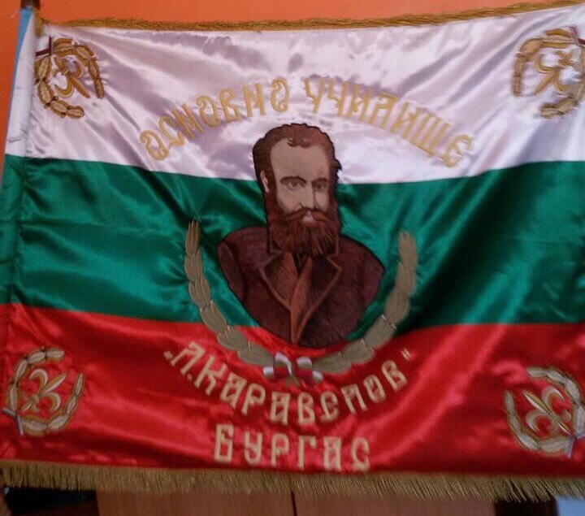
Лого – „Ябълката на познанието”

Химн на училището
Текст: Ваньо Вълчев
Музика: Милена Добрева
„Обичам те, мое мило Отечество!” –
все тъй звучи гласът на Каравелов!
И днеска възрожденското наследство
за нас е дълг, и гордост, и повеля!
Училище любимо, ти ни даваш
крила, с които утре ще летиме –
за нашето Отечество, за слава
и за честта на българското име!
Училище любимо! Ти ни даваш
на знанието свидно светлината
и възрожденски пламък в нас изгрява,
и пали огъня си във сърцата!
„Обичам те, мое мило Отечество!” –
все тъй звучи у нас гласът на Каравелов!
И днеска възрожденското наследство
за нас е дълг, и гордост, и повеля!
Училище любимо! Каравелов
невидимо ще влиза в часовете –
щастлив от сбъднатото дело,
със бяла светлина ще свети!
„Обичам те, мое мило Отечество!” –
все тъй звучи гласът на Каравелов!
И днеска възрожденското наследство
за нас е дълг, и гордост, и повеля!

Ученически униформи:
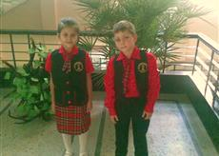
Момичета – пола /каре - червено и черно/
- риза дълъг ръкав - червена
- връзка за врата - каре
- елек с емблемата на училището
- черни обувки
Момчета - панталон /черен/
- риза дълъг ръкав - червена
- елек с емблемата на училището
- черни обувки
Емблема
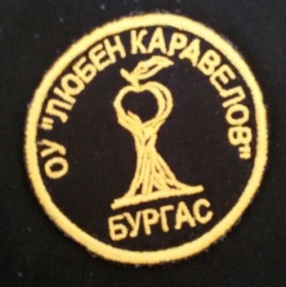

Почетни символи:
Награждаване на ученици:
- Грамота /лента ”Отличник на випуска” - награждават се ученици с принос в издигане престижа на училището или отличници при официални празници и завършване на учебната година.
- Преходна статуетка /преходен плакет/ „Ученик на годината”- присъжда се на ученик за изключителен принос в издигане на престижа на училището.
Награждаване на учители:
- Грамота - присъжда се на учители с принос в издигане престижа на училището и постигнати високи успехи в различни сфери на образователно – възпитателния процес.

- Преходна статуетка – „Ябълката на познанието”- присъжда се на учителя на годината
Награждаване на родители:
- Благодарност (в сайта на училището) - изказване на писмена благодарност от Директора в сайта на училището;

- „На родителите – с благодарност” - церемония за връчване на благодарствен/а/ адрес/ грамота и плакети на родителите на изявени деца, утвърдени от Педагогическия съвет.

- “Спомоществовател на годината” - връчване на преходна статуетка за принос и активно участие в разработването на проекти и програми от международно и национално ниво, за принос в развитието и поддръжката на материално-техническата база на училището и активно участие в инициативите на Училищното настоятелство.
Ритуали:

- Откриване на новата учебна година и вдигане на националния флаг -15.09

- Празник на ръчичките „Да оставя следа“ – 05.10 – Международен ден на учителя

- Спомоществовател на годината - в навечерието на Деня на народните будители 01.11.2022 г.

- Прием на нови колеги в състава на колектива

- Отбелязване на националния празник на България 3 март - изпълнение на химна на Република България от всички ученици на училището – в навечерието на 3 март

- Коледен благотворителен кулинарен базар – месец декември

- Великденски благотворителен кулинарен базар – месец април

- Празничен събор, посветен на патронния празник на училището – в навечерието на 24 май

- Организиране на тържества по случай юбилейна година на училището – концерт, изложба

- Честване на 24 май

- Церемония за награждаване на „Ученик на годината” и „На родителите – с благодарност” – в навечерието на 24.05.

- Закриване на учебната година и сваляне на националния флаг - приключване на учебната година – 30.06

- Церемония за връчване на наградата ”Учител на годината” – последен Педагогически съвет

